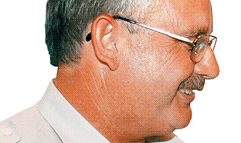
Die Kameradinnen und Kameraden des Vorstandes der Kreisjugendfeuerwehr Unstrut- Hainich- Kreis trauern gemeinsam mit ihrer befreundeten Feuerwehr Mooskirchen ( Österreich/Steiermark ) um deren
Kommandant HBI Anton Rotschedl
der auf tragische Weise bei einem Landeszeltlager der Jugendfeuerwehren aus der Steiermark, in Kindberg Bezirk Mürzzuschlag ums Leben kam.

Unser Mitgefühl gilt seiner Frau, seinen 2 Söhnen und der Familie, aber ebenso auch den Kameradinnen und Kameraden der Feuerwehr Mooskirchen.
Mit dem Tod von TONI- Anton Rothschedl haben wir einen guten Freund und Kameraden verloren, der uns immer in guter Erinnerung bleiben wird

